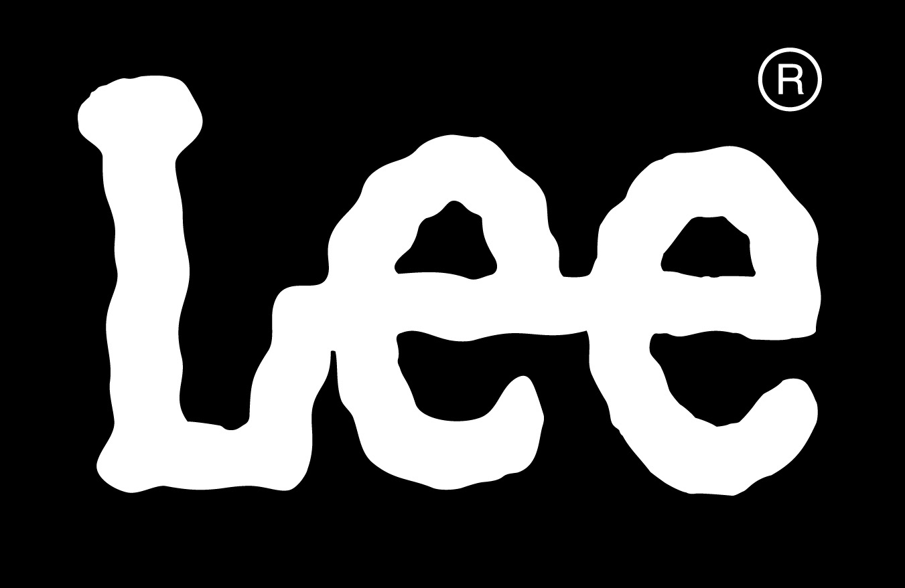

**Lee®, 125. Yılını Sanatsal Kısa Film ile Kutluyor**



***Amerika’nın efsanevi denim markası Lee, 125.yıl dönümünü müzikal koreografi tadındaki “Move Your Lee® - Lee®’ni Harekete Geçir“ adlı sanatsal kısa film ile kutlamaya hazırlanıyor.***

1889 yılında Kansas’ta ilk denim parçasını tasarlayan Lee®’nin 125. yılına onuruna çekilen ve yakın zamanda sinemalarda gösterimi gerçekleşecek olan **“Move Your Lee - Lee’ni Harekete Geçir“**adlı sanatsal kısa filmi, dans ve jean’in ayrılmaz bütünlüğünü yansıtıyor. Sanatsal kısa film, markanın her durumda rahat ve özgür hareket etme özelliğine sahip jeanlerine gönderme yapıyor. Lee®’nin köklerini vurgulayan özgün yapım, bir yandan duygusal öğelere dokunup, bir yandan da kışkırtıcı bir görsel şölen sunarak izleyicileri büyülüyor. Bir şehrin ruhunu yansıtan arka sokaklarda çekilen film, özel olarak seçilmiş müzikal oyuncular tarafından alternatif dans figürleriyle canlandırılıyor. Oyuncuların, Lee®nin ikonik serilerinden Lee®Stretch Deluxe ve Lee Blue Label ait denimler giyerek çekim boyunca dans ettiği filmde markanın özgün dünyası gözler önüne seriliyor.

Lee’nin Avrupa Başkanı Gilles Laumonier’in tanıtımını yapacağı sanatsal filmin yönetmeni Arnaud Uyttenhove, koreografı ise Celia Hall olmaktadır.

**Film adı:**  **MOVE YOUR LEE**

**Yönetmen**: Arnaud Uytenhove   
**Koreograf**: Celia Hall   
**Ajans**: Satisfaction

**----------------------------------**

**Lee® Markası Hakkında**

H.D. Lee tarafından Salina, Kansas’ta 1889 yılında kurulan Lee® gerçek iş kıyafeti mirasından hayat bulan orijinal Amerikan denim markasıdır. Benzerlerine kıyasla zekice tasarlanmış, üstün kaliteli ve inanılmaz dayanıklı iş kıyafetleri sunmanın yanı sıra Lee® hala güncelliğini koruyan ve birçok kez benzerleri üretilen ürünlerde yaratmıştır. İlk iş pantolonu, tulum, fermuarlı jeanler, “loco” (demiryolu işçileri için) ceket ve modern denim ceketler, Lee® imzalı tasarım klasiklerinden yalnızca birkaçıdır.

Geçtiğimiz 124 yılda Lee® dünyanın her bölgesinde “gerçek” insanların sembolü haline gelmiş, her güne ve her duruma uygun üstün kaliteli kıyafetler sunan demokratik bir marka olmuştur.

Bugün Lee® erkekler, kadınlar ve çocuklar için mükemmel kesim ve yıkama seçeneklerine sahip denim ürünler ve aksesuarlar sunmaktadır. Lee® ürünleri dünyada 100’den fazla ülkede satılmaktadır.

Lee®, Kendi Yönlendirdiğiniz Hayatınız İçin İhtiyacınız Olan Kıyafetler.

Daha fazla bilgi için <http://www.lee.com> ziyaret edebilir ya da lokal Lee® basın ajansını arayabilirsiniz.

**Lee® markası VF şirketler grubunun bir parçasıdır.**

VF Corporation, 30’dan fazla markasıyla markalı hazır giyim alanında bir dünya lideridir. Markaları arasında Lee®, 7 For All Mankind®, The North Face®, Vans®, Timberland®, John Varvatos®, Eastpak®, JanSport®, Reef®, Kipling®, Napapijri®, Wrangler®, Nautica®, Eagle Creek®, Ella Moss®, lucy®, Majestic®, Red Kap®, Riders®, Splendid®, Smartwool® saymak mümkündür.

VF’nin basın bültenlerine, yıllık raporlarına ve diğer bilgilerine, şirketin internet sayfası www.vfc.com adresinden ulaşabilirsiniz.

**Detaylı Bilgi İçin:**

Effect Halkla İlişkiler

Begüm Yıldırım / Sahra Bilgin

Tel: 0216 474 00 14

e-mail: [vf@effect.com.tr](mailto:vf@effect.com.tr)